2019年5月15日支部党员党课学习大会新闻报道
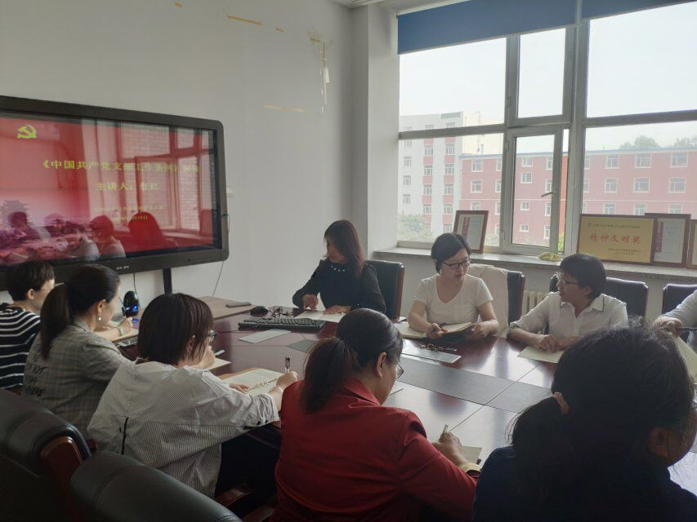
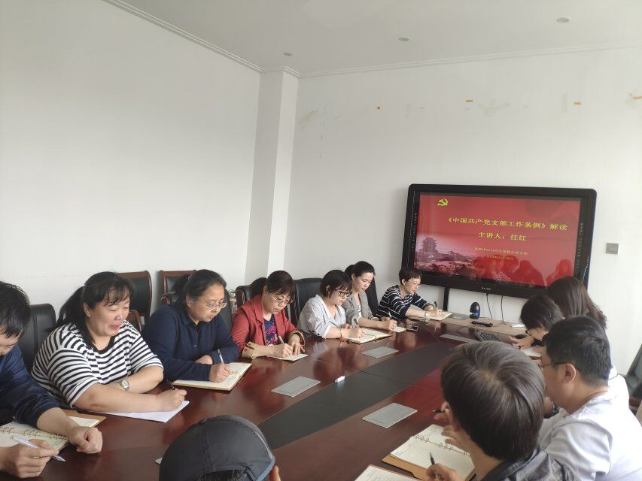
2019年5月15日下午，计算机科学与工程学院实验中心与办公室联合党支部在学院小会议室召开了支部党员党课学习大会 ，本次学习的主要内容是由计算机科学与工程学院党委书记任红做《中国共产党支部工作条例》解读。
学习的主要内容有：
一、党支部职责定位和工作原则
党支部是党的基础组织，是党组织开展工作的基本单元，是党在社会基层组织中的战斗堡垒，是党的全部工作和战斗力的基础，担负直接教育党员、管理党员、监督党员和组织群众、宣传群众、凝聚群众、服务群众的职责。
党支部工作必须遵循以下原则：
（1）坚持以马克思列宁主义、毛泽东思想、邓小平理论、“三个代表”重要思想、科学发展观、习近平新时代中国特色社会主义思想为指导，遵守党章，加强思想理论武装，坚定理想信念，不忘初心、牢记使命，始终保持先进性和纯洁性。
（2）坚持把党的政治建设摆在首位，牢固树立“四个意识”，坚定“四个自信”，做到“四个服从”，旗帜鲜明讲政治，坚决维护习近平总书记党中央的核心、全党的核心地位，坚决维护党中央权威和集中统一领导。
（3）坚持践行党的宗旨和群众路线，组织引领党员、群众听党话、跟党走，成为党员、群众的主心骨。
（4）坚持民主集中制，发扬党内民主，尊重党员主体地位，严肃党的纪律，提高解决自身问题的能力，增强生机活力。
（5）坚持围绕中心、服务大局，充分发挥积极性主动性创造性，确保党的路线方针政策和决策部署贯彻落实。
二、党支部的组织设置
党支部设置一般以单位、区域为主，以单独组建为主要方式。企业、农村、机关、学校、科研院所、社区、社会组织、人民解放军和武警部队连（中）队以及其他基层单位，凡是有正式党员3人以上的，都应当成立党支部。党支部党员人数一般不超过50人。
党支部的成立，一般由基层单位提出申请，所在乡镇（街道）或者单位基层党委召开会议研究决定并批复，批复时间一般不超过1个月。
基层党委审批同意后，基层单位召开党员大会选举产生党支部委员会或者不设委员会的党支部书记、副书记。批复和选举结果由基层党委报上级党委组织部门备案。
根据工作需要，上级党委可以直接作出在基层单位成立党支部的决定。
三、党支部的基本任务
（1）宣传和贯彻落实党的理论和路线方针政策，宣传和执行党中央、上级党组织及本党支部的决议。讨论决定或者参与决定本地区本部门本单位重要事项。
（2）组织党员认真学习马克思列宁主义、毛泽东思想、邓小平理论、“三个代表”重要思想、科学发展观、习近平新时代中国特色社会主义思想，推进“两学一做”学习教育常态化制度化，学习党的路线方针政策和决议，学习党的基本知识，学习科学、文化、法律和业务知识。做好思想政治工作和意识形态工作。
（3）对党员进行教育、管理、监督和服务。
（4）密切联系群众，做好群众的思想政治工作，领导本地区本部门本单位工会、共青团、妇女组织等群团组织，支持它们依照各自章程独立负责地开展工作。
（5）对要求入党的积极分子进行教育和培养，做好经常性的发展党员工作，发现、培养和推荐党员、群众中间的优秀人才。
（6）监督党员干部和其他任何工作人员严格遵守国家法律法规，严格遵守国家的财政经济法规和人事制度，不得侵占国家、集体和群众的利益。
（7）实事求是对党的建设、党的工作提出意见建议，及时向上级党组织报告重要情况。教育党员、群众自觉抵制不良倾向，坚决同各种违纪违法行为作斗争。
（8）按照规定，向党员、群众通报党的工作情况，公开党内有关事务。
四、党支部的工作机制
1、党支部党员大会
定位：党支部的议事决策机构
开会频次：一般1次/季度
表决条件：半数以上有表决权的党员到会
通过条件：赞成人数超过应到会有表决权党员的半数
召集主持：党支部书记（书记不能参加的可委托副书记或委员）
2、党支部委员会
定位：党支部日常工作的领导机构
开会频次：一般1次/月，根据需要可随时召开
开会条件：半数以上委员到场
召集主持：党支部书记（书记不能参加的可委托副书记或委员）
3、党小组
定位：落实党支部工作要求，完成党支部安排任务
开会频次：一般1次/月
职责：组织党员参加政治学习、谈心谈话开展批评与自我批评
召集主持：党小组长

五、党支部的组织生活
1、“三会一课”
制度内容：组织党员按期参加党员大会、党小组会和上党课,定期召开党支部委员会会议
主题党日：每月相对固定1天,组织党员集中学习、过组织生活、进行民主议事和志愿服务等
开展要求：突出政治学习和教育,突出党性锻炼,以“两学-做”为主要内容,结合党员思想和工作实际;党员领导干部应当定期为基层党员讲党课,党委(党组)书记每年至少讲1次党课
2、组织生活会
召开频次：每年至少1次,一般在第四季度
召开形式：支部党员大会、支部委员会会议或党小组会
会议要求：会前,确定主题,认真学习,谈心谈话,听取意见。会上,查摆问题,开展批评和自我批评,明确整改方向。会后,制定整改措施,逐一整改落实
3、民主党员评议
开展频次：一般每年一次
内容：两对照一分析
开展程序：党员大会组织个人自评、党员互评、民主测评支委会会议或党员大会评定(人数多的,前两评可在党小组进行)
4、谈心谈话：
开展频次：一般每年不少于一次
谈话范围：支委之间、支委和党员之间，党员和党员之间
要求：坦诚相见、交流思想、交换意见、帮助提高
必谈情形：家庭发生重大变故和出现重大困难、身心健康问题突出;受到处分处置及有不良反映的

六、党支部委员会建设
1、党支部委员会：有正式党员7人以上的党支部，应当设立党支部委员会。党支部委员会由3至5人组成，一般不超过7人。党支部委员会设书记和组织委员、宣传委员、纪检委员等，必要时可以设1名副书记。
2、支部书记(副书记)、委员
产生：书记、副书记由党支部委员会会议选举产生，报上级党组织批准,必要时由上级党组织指派委员由党员大会选举产生,报上级党组织备案
职责：书记主持党支部全面工作，副书记协助党支部书记开展工作，其他委员按照职责分工开展工作
书记任职条件：
一般1年以上党龄,政治素质良好,热爱党的工作,有一定政策理论水平、组织协调能力和群众工作本领,敢于担当、乐于奉献,带头发挥先锋模范作用,在党员、群众中有较高威信。
书记培训要求：
每年至少参加1次县级以上党组织举办的集中轮训。
述职评议：
书记每年向上级党组织和党支部党员大会述职,接受评议考核。

